Correção das atividades de Matemática – dos dias 03 a 07 de Agosto
5º Ano D – Profª. Simoni

EMAI
Matemática
- EMAI: Atividade 7.1– números racionais. Pág. 49;
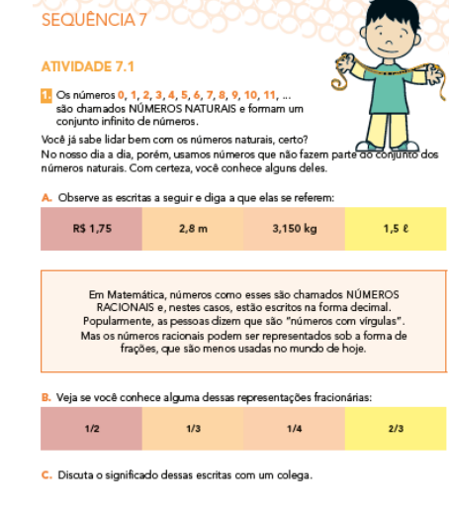
Exemplo de resposta: São números que possuem várias formas de representações e leitura.

- EMAI: Atividade 7.2 – números racionais. Pág. 50;

A família Souza pretende passar alguns dias no litoral e o Senhor Miguel precisa se organizar para a viagem. Por isso, pediu a ajuda de César, seu filho mais velho. O carro da família precisa passar por uma revisão e vai ser levado à oficina. Terá de ser trocado o óleo do motor e, para isso, será necessário comprar 3½ litros de óleo 5W40, que custa R$ 10,60 o litro; terá de fazer a regulagem dos freios, calibragem dos pneus e checar a parte elétrica. E, por fim, abastecer o tanque de combustível, que está com ¼ de sua capacidade total, que é de 50 litros. O mecânico cobrou, além dos materiais utilizados, R$ 150,00 pela mão de obra. Na viagem de 100,5 km, terão de passar por três praças de pedágio que custam R$ 5,80, R$ 6,90 e R$ 9,40, respectivamente. Eles pretendem ficar 4 dias no litoral e todos estão radiantes com esse final de semana prolongado, que promete muita diversão.

- Apostila Aprender Sempre – números por extenso – pág. 1 a 3
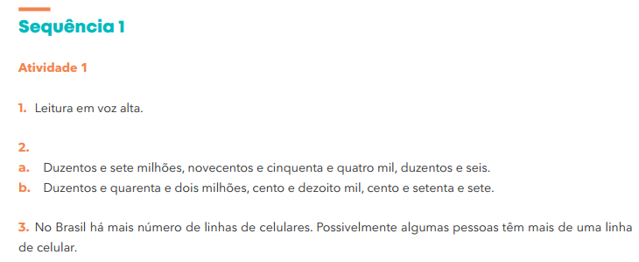
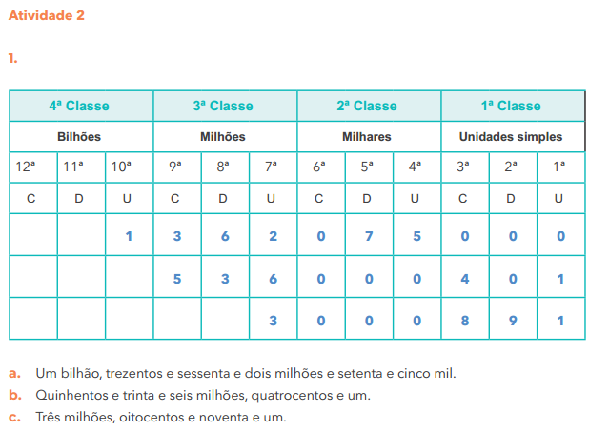
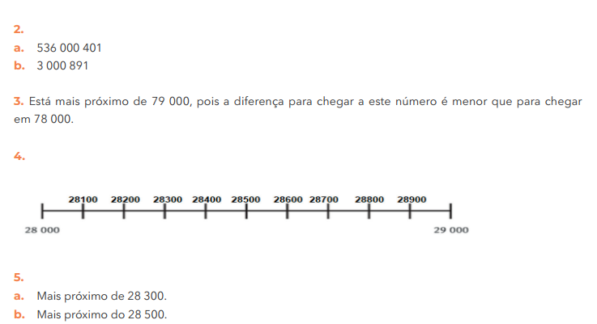
Ciências
Livro didático, pág. 122 123 – Preservação da água;
- pág. 123
Geografia
Livro didático, pág. 240– A população brasileira;
Somente leitura

- pág. 241
